
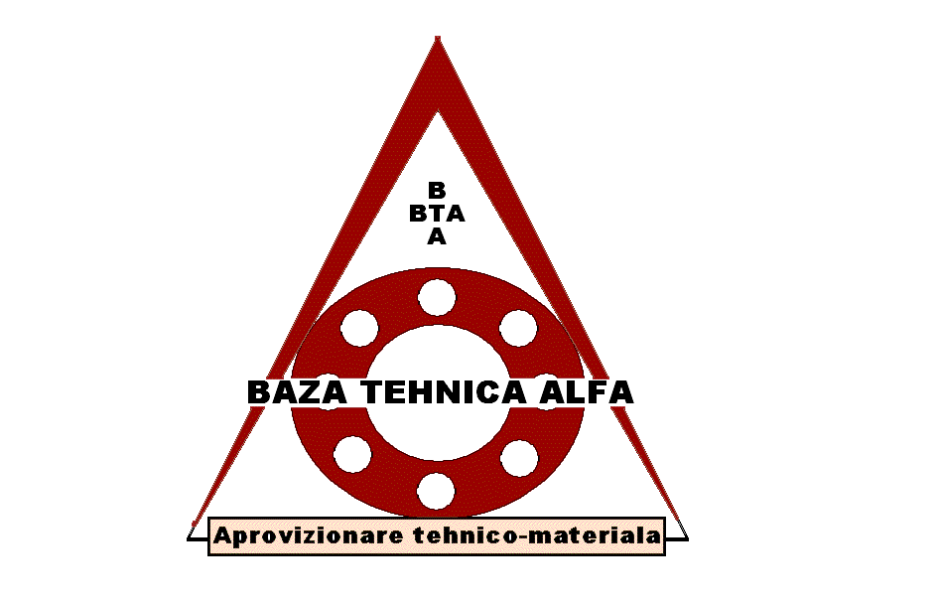
APROVIZIONARE TEHNICO-MATERIALA CERTIFICATE ISO 9001:2000
NR 16948/07/S
SC BAZA TEHNICA ALFA SRL, BUCURESTI
J40/21846/2004, RO 17073791, Bancpost – Palat CFR cont RO77BPOS70406012375ROL02

MAGAZIN:Str.CALEA PLEVNEI nr 164,SECTOR 6
T/F:021 3178041,021 3178042 ; 021 3175208
Mobil:0744 365507, 0741 219267
www.rulmenti.ro: E-mail: bazaalfa@yahoo.com
www.rulmenti-curele-suruburi.ro E-mail: bazaalfa@clicknet.ro
bazaalfa.ro

LOCTITE catalog Baza Alfa

Adezivi industriali
Asigurarea suruburilor
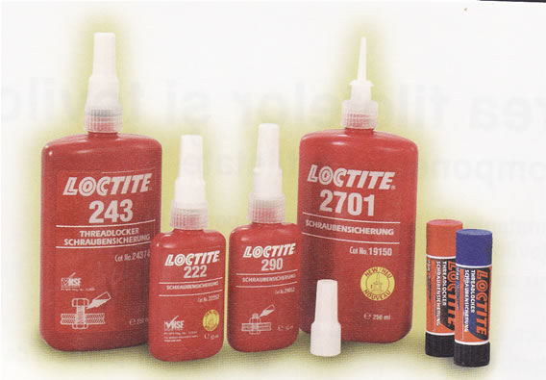
Blocarea organelor de asamblare filetate:
Rezistenta la vibratii
Monocomponent – curat si usor de aplicat
Un singur produs pentru toate dimensiunile
Etansarea filetelor – permite obturarea orificiilor in intregime

Etansarea filetelor si tevilor
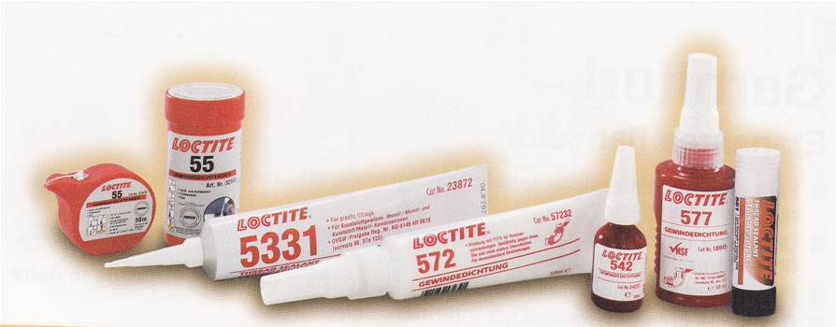
Etansarea componentelor filetate:
Ofera o etansare instantanee la joasa presiune
Nu se fisureaza, nu se contracta si nu se blocheaza sistemele prin obturare.
Demontarea se face cu usurinta si cu scule normale
Inlocuiesc toate benzile de etansare si combinatiile canepa/pasta de etansare
Garnituri
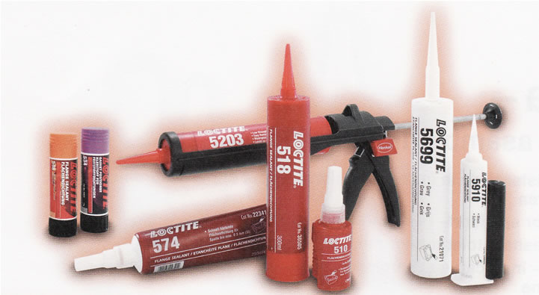
Etansarea flanselor:
Fara efect de distantier – tolerante controlate, fara necesitatea repararii strangerii
Umplerea tuturor spatiilor – reducerea necesitatii unei prelucrari fine a suprafetelor flanselor
Piesele pot fi demontate cu usurinta, chiar dupa o perioada lunga de folosire
Rezista la presiuni inalte dupa intarirea completa
Fixarea
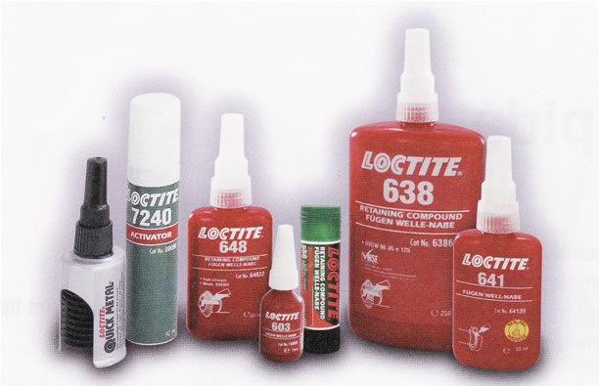
Asigurarea asamblarilor cilindrice:
Produse cu rezistenta de la inalta la moderata – pot suporta sarcini ridicate
Umplerea tuturor spatiilor – prevenirea coroziunii
Reducerea necesitatii tolerantelor mici de prelucrare
Contact 100 % - incarcarile si sarcinile sunt distribuite uniform
Lipire rapida
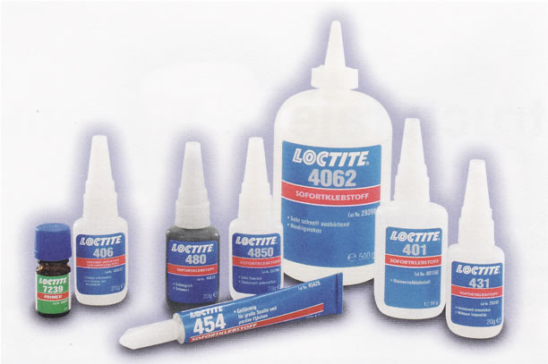
Fixarea in secunde
Zona liniei de lipire transparenta – aparenta estetica buna
Versatil – pot fi lipite materiale diferite
Rezistenta inalta, adesea oferind o lipitura mai rezistenta decat materialele care sunt lipite
Lipirea pieselor de mici dimensiuni
Lipiri structurale
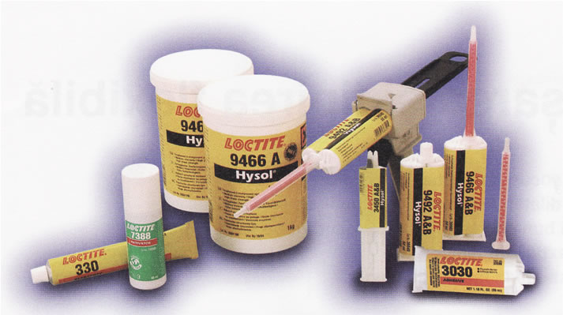
Lipirea unei mari varietati de materiale cum ar fi lemnul, metalele, plasticele rigide si sticla
Ofera o asamblare rezistenta si elastica
Prezinta o mare rezistenta la forfecare si la dezlipire
Etansare si lipire flexibila
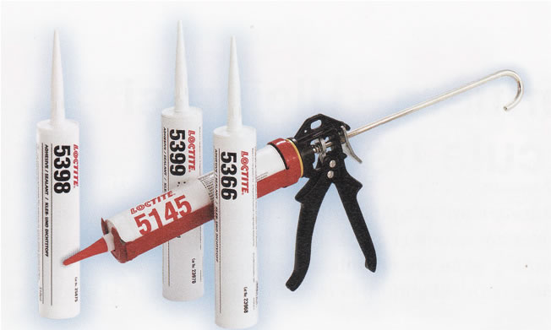
Rezista la socuri de impact si la indoire
Rezista la dilatari termice si contractii, ca si la vibratii
Proprietati bune de completare a jocurilor de asamblare
Domeniu extins de temperature
Buna rezistenta la factori de mediu

Lubrifiere-Uleiuri si pelicule uscate
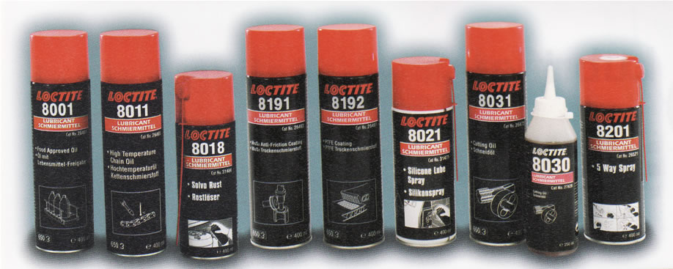
Prevenirea griparii si zgarieturilor in timpul montarii si operarii
Prevenirea coroziunii si oxidarii in medii corozive chimic si termic
Penetrarea si eliberarea montajelor corodate
Prevenirea uzurii si sudurii la rece in timpul montarii si al functionarii
Lubrifiere-Vaseline
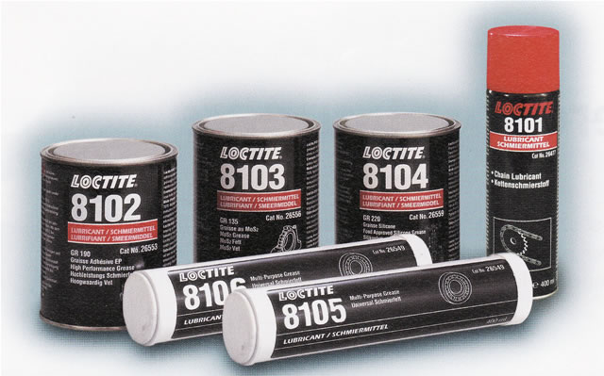
Prevenirea gripajului si a zgarieturilor din timpul asamblarii si utilizarii
Inhibarea coroziunii si oxidarii in medii agresive chimic si termic
Prevenirea uzurii si a micro-sudurilor la rece in timpul asamblarii si utilizarii
Lubrifiere-Antigripare
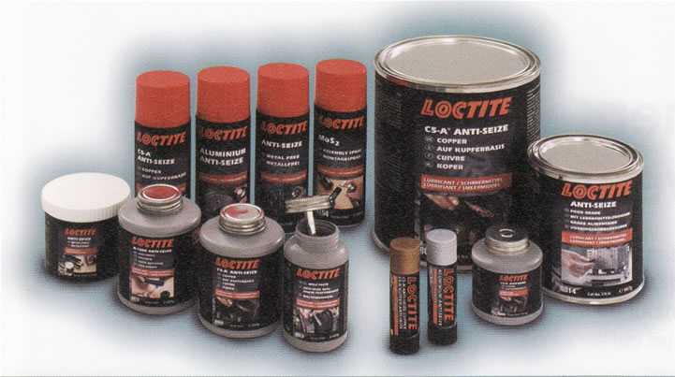
Prevenirea gripajului si a zgarieturilor din timpul asamblarii si utilizarii
Inhibarea coroziunii si oxidarii in medii agresive chimic si termic
Prevenirea uzurii si a micro-sudurilor la rece in timpul asamblarii si utilizarii
Tratamente de suprafata si prevenirea coroziunii
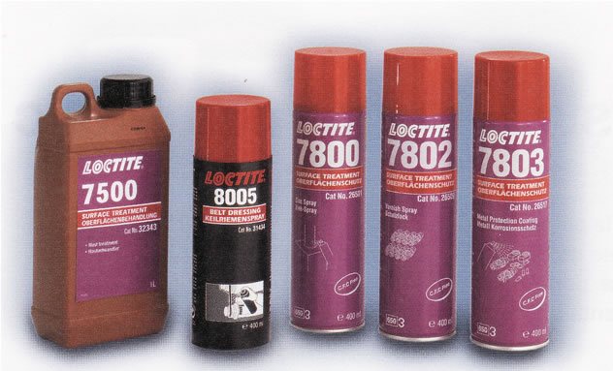
Stabilizarea si limitarea ruginii existente
Protejare impotriva coroziunii
Prevenirea coroziunii electro-chimice
Marirea aderentei curelelor de transmisie
Compusi cu continut metalic
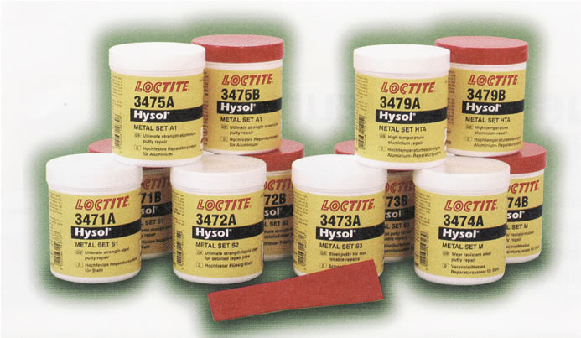
Rezistenta mare la compresie
Gama de materiale de completare pentru otel moale si aluminiu
Se poate prelucra, perfora sau fileta dupa intarire
Rezistenta excelenta la agenti chimici corozivi

Compusi anti-uzura
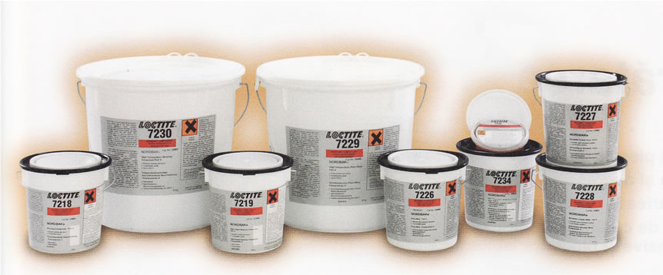
Refac suprafete uzate
Acoperiri rezistente la uzura
Utilizarea pe piese noi pentru prelungirea vietii acestora
Disponibile pentru aplicare atat cu mistrial cat si cu pensula
Curatare
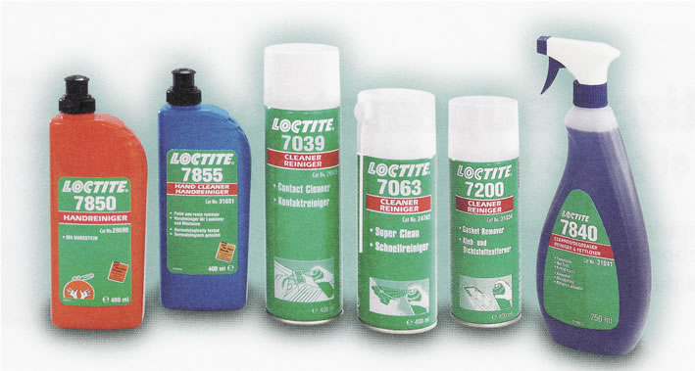
Curata piesele inainte de utilizarea adezivilor si etansantilor
Curata si degreseaza zonele de lucru si piesele
Indeparteaza reziduurile de adeziv intarit
Pregatirea suprafetei
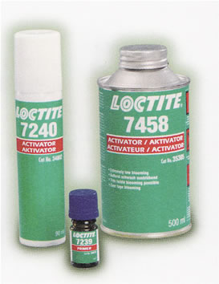
Activatori si grunduri:
Accelereaza intarirea produselor chiar si la temperature coborate
Ofera aderenta pe suprafetele cu tensiune superficiala ridicata

Reparatii ale cutiei de transmisie
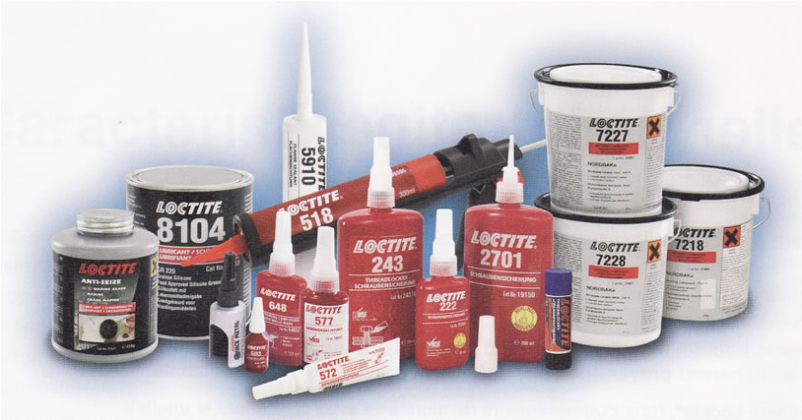
Prevenirea defectiunilor costisitoare
Cresterea fiabilitatii si performjantei
Confectionarea de garniture de orice marime si forma
Etansarea filetelor la temperature scazute
Prevenirea frecarii si coroziunii

Loctite ambalare -BT Alfa

SC BAZA TEHNICA ALFA SRL, Bucuresti
MAGAZIN:Str.CALEA PLEVNEI nr 164,Sector 6-T/F:021 3178041,021 3178042 ;
021 3175208- Mobil:0744 365507, 0741 219267
www.rulmenti.ro E-mail: bazaalfa@yahoo.com
bazaalfa.ro | w.bazatehnica.ro
www. rulmenti-curele-suruburi.ro

LOCTITE | APLICATIE | CONTINUT FLACON | BUCATI PE UNITATE DE AMBALARE
PRODUSE LOCTITE PENTRU REPARATII SI INTRETINERE
ASIGURAREA / BLOCAREA / ETANSAREA ORGANELOR DE ASAMBLARE FILETATE
222 | Asigurare suruburi rezistenta moderata | 50 ml | 12
242 | Asigurare suruburi rezistenta medie | 50 ml | 12
243 | Asigurare suruburi rezistenta medie | 5 ml | 12
243 | Asigurare suruburi rezistenta medie | 50 ml | 12
243 | Asigurare suruburi rezistenta medie | 250 ml | 10
248 | Asigurare suruburi rezistenta medie - Stick | 19 gr | 15
262 | Asigurare suruburi rezistenta medie - inalta | 50 ml | 12
262 | Asigurare suruburi rezistenta medie - inalta | 250 ml | 10
270 | Asigurare suruburi rezistenta inalta | 50 ml | 12
270 | Asigurare suruburi rezistenta inalta | 250 ml | 10
2701 | Asigurare suruburi rezistenta inalta | 50 ml | 12
2701 | Asigurare suruburi rezistenta inalta | 250 ml | 10
290 | Asigurare suruburi rezistenta medie - inalta cu capilaritate | 50 ml | 12
 | ADEZIVI STRUCTURALI
319 | Set adeziv oglinda retrovizoare | Set | 12
330 | Set adeziv structural universal + activator 7388 spray | 50/40 ml | 1
330 | Set adeziv structural universal + activator 7386 pensula | 50/18 ml | 1
350 | Adeziv structural sticla - metal cu intarire la lumina UV | 50 ml | 12
 | ADEZIVI EPOXIDICI DE UZ GENERAL
3421(A&B) | Adeziv epoxidic - lent - rezistent la umiditate | 50 ml | 10
3421 (A part) | 3421 Componenta A (rasina) | 1 kg | 4
3421 (B part) | 3421 Componenta B (Intaritor) | 1 kg | 4
3423(A&B) | Adeziv epoxidic | 200 ml | 10
3423 (A part) | 3423 Componenta A (rasina) | 1 kg | 4
3423 (B part) | 3423 Componenta B (intaritor) | 1 kg | 4
 | ADEZIVI EPOXIDICI TIP CINCI-MINUTE
3430 (A&B) | Adeziv epoxidic rapid - uz general - transparent | 24 ml | 12
3430 (A&B) | Adeziv epoxidic rapid - uz general - transparent | 200ml | 10
3422 (A&B) | Adeziv epoxidic rapid - uz general - rezistenta inalta | 50 ml | 10
3422 (A&B) | Adeziv epoxidic rapid - uz general - rezistenta inalta | 200 | 10
3450 (A&B) | Adeziv epoxidic rapid - reparatii metale (continut de otel) | 25 ml | 50
3463 (A&B) | Adeziv epoxidic - rapid - universal, baton bicomponent | 114 gr | 24
 | ADEZIVI EPOXIDICI ADITIVATI
3425 (A&B) | Adeziv epoxidic aditivat - lent - universal - inalta rezistenta | 50 ml | 10
 | ADEZIVI EPOXIDICI CU CONTINUT METALIC
3471 (A&B) | Adeziv epoxidic - lent - pasta, otel si fonta | 2x250 gr | 10
3472 (A&B) | Adeziv epoxidic - lent - lichid, otel si fonta | 2x250 gr | 10
3474 (A&B) | Adeziv epoxidic grafitat - lent - otel si fonta, rezistent la uzura | 2x250 gr | 10
3475 (A&B) | Adeziv epoxidic - lent - pasta, aluminiu | 2x250 gr | 10
3478 (A&B) | Adeziv epoxidic - lent - pasta, otel si fonta | 2x250 gr | 10
3479 (A&B) | Adeziv epoxidic - lent - aluminiu - inalta temperatura | 2x250 gr | 10
 | SETURI REPARATII RAPIDE
5070 | Set reparatii de urgenta tubulaturi metal + plastic | 2"x6' | 10
 | ASAMBLARI CU ADEZIVI RAPIZI
401 | Adeziv rapid semi-viscos - universal | 3 gr | 12
401 | Adeziv rapid semi-viscos - universal | 20 gr | 12
401 | Adeziv rapid semi-viscos - universal | 50 gr | 12
401 | Adeziv rapid semi-viscos - universal | 500 gr | 1
406 | Adeziv ultra-rapid fluid - cauciuc + plastic | 20 gr | 12
406 | Adeziv ultra-rapid fluid - cauciuc + plastic | 50 gr | 12
406 | Adeziv ultra-rapid fluid - cauciuc + plastic | 500 gr | 1
406+770 | Set lipire plastice poliolefinice + cauciuc termoplastic si siliconic | 20/10 gr | 10
431 | Adeziv rapid - viscozitate medie - universal | 500 gr | 12
435 | Adeziv rapid puternic, cu continut de cauciuc, transparent | 20g | 12
435 | Adeziv rapid puternic, cu continut de cauciuc, transparent | 50g | 12
438 | Adeziv rapid puternic, cu continut de cauciuc, negru | 20 | 12
438 | Adeziv rapid puternic, cu continut de cauciuc, negru | 50 | 12
454 | Adeziv rapid - gel - universal | 3 gr | 12
454 | Adeziv rapid - gel - universal | 20 gr | 10
460 | Adeziv rapid - fara efect de albire - aspect estetic | 20 gr | 12
480 | Adeziv rapid negru - cauciuc + metal - rezistent la soc | 20 gr | 12
480 | Adeziv rapid negru - cauciuc + metal - rezistent la soc | 50 gr | 12
495 | Adeziv rapid fluid - universal | 20 gr | 12
495 | Adeziv rapid fluid - universal | 50 gr | 12
496 | Adeziv rapid fluid - universal | 50 gr | 12
4850 | Adeziv rapid gel - FLEXIBIL - unic in lume! | 20 gr | 12
 | ETANSAREA FILETELOR
55 | Loctite 55 snur etansant filete tubulaturi | 150 m | 48
55 | Loctite 55 snur etansant filete tubulaturi | 50 m | 24
511 | Etansant filete metalice - rezistenta mica | 50 ml | 12
542 | Etansant filete metalice - hidraulica si pneumatica | 50 ml | 12
572 | Etansant filete metalice - lent - universal | 50 ml | 12
577 | Etansant filete metalice - rapid - universal | 50 ml | 12
577 | Etansant filete metalice - rapid - universal | 250 ml | 10
580 | Adeziv centrale nucleare | 50 ml | 12
 | ETANSAREA SUPRAFETELOR
510 | Etansant de suprafete metalice - rapid - rezistenta ridicata | 50 ml | 10
510 | Etansant de suprafete metalice - rezistenta ridicata | 250 ml | 10
518 | Etansant de suprafete metalice - joc mare - rigid | 50 ml | 10
518 | Etansant de suprafete metalice - joc mare - rigid | 300 ml | 10
573 | Etansant de suprafete metalice - lent - rezistenta moderata | 50 ml | 12
573 | Etansant de suprafete metalice - lent - rezistenta moderata | 250 ml | 10
574 | Etansant de suprafete metalice - rapid - rezistenta medie | 50 ml | 12
598 | Oximsilicon negru (neutral) - baie de ulei | 95 gr | 10
5205 | Etansant de suprafete alum. - joc mare - semiflexibil, rapid | 300 ml | 10
5366 | Etansant siliconic transparent - elastic | 310 ml | 12
5367 | Etansant siliconic alb - elastic | 310 ml | 12
5368 | Etansant siliconic negru - elastic | 310 ml | 12
5900 | Etansant siliconic neutru - negru - elastic - rezistent la uleiuri | 300 ml | 12
5910 | Quick gasket (oximsilicon negru ) | 80gr | 12
5910 | Quick gasket (oximsilicon negru ) | 200 ml | 6
5920 | Oximsilicon cupru neutral, temp - baie de ulei | 85 gr | 10
5920 | Etansant siliconic neutru - rosu - elastic - rezistent la uleiuri | 300 ml | 12
5921 | Etansant - rasina sintetica cu intarire | 200 ml | 12
5922 | Etansant - rasina sintetica elastica | 200 ml | 12
5926 | Etansant - silicon albastru | 40 ml | 12
5972 | Etansant - rasina sintetica inalta temperatura | 200 ml | 12
 | FIXAREA ASAMBLARILOR METALICE CILINDRICE COAXIALE
601 | Fixator asamblari cilindrice - fluid - rezistenta moderata | 50 ml | 12
603 | Fixator asamblari cilindrice - fluid - rezistenta moderata | 50 ml | 12
603 | Fixator asamblari cilindrice - fluid - rezistenta moderata | 250 ml | 10
620 | Fixator asamblari cilindrice - pasta - inalta rezistenta termica | 50 ml | 12
620 | Fixator asamblari cilindrice - pasta - inalta rezistenta termica | 250 ml | 10
638 | Fixator asamblari cilindrice - fluid viscos - puternic | 50 ml | 12
638 | Fixator asamblari cilindrice - fluid viscos - puternic | 250 ml | 10
641 | Fixator asamblari cilindrice - fluid - rezistenta moderata | 50 ml | 12
648 | Fixator asamblari cilindrice - fluid - puternic | 50 ml | 12
648 | Fixator asamblari cilindrice - fluid - puternic | 250 ml | 10
660 | Fixare piese cilindrice - pasta - pentru joc de montaj mare | 50 ml | 12
 | CURATITORI / ACTIVATORI / GRUNDURI
770 | Grund accelerator de aderenta adezivi cianacrilat pe poliolefine | 10 gr | 10
7039 | Spray curatare si protectie contacte electrice | 400 ml | 12
7063 | Degresant universal pregatire suprafete pentru lipire | 400 ml | 12
7070 | Degresant ecologic pregatire suprafete pentru lipire | 400 ml | 10
7070 | Degresant ecologic pregatire suprafete pentru lipire | 10 L | 1
7200 | Decapant resturi de adezivi si etansanti - Metalreiniger | 400 ml | 12
7471 | Activator T - accelerator intarire adezivi anaerobici | 150 ml | 12
7649 | Activator N - accelerator intarire adezivi anaerobici | 150 ml | 12
7840 | Curatitor concentrat pentru suprafete - biodegradabil | 5 L | 3
7850 | Curatitor emolient protector pentru maini | 3 ltr | 4
 | TRATAMENTE DE SUPRAFATA / COMBATEREA SI PREVENIREA COROZIUNII
7100 | Detector pierderi presiune | 400 ml | 12
7505 | Inhibant rugina cu efect suplimentar de grund - Rost Killer | 90 ml | 12
7800 | Spray protectie catodica anticoroziva cu zinc | 400 ml | 12
8005 | Spray reconditionare curele de transmisie | 400 ml | 12
 | LUBRIFIANTI
8000 | Ulei mineral pentru lanturi si mecanisme neprotejate - abilitat alimentar | 1 L | 12
8008 | Pasta de asamblare cu Cupru - 980 C | 500 ml | 12
8009 | Pasta de asamblare fara metale pentru conditii extreme | 500 gr | 12
8010 | ulei sintetic pentru lanturi si mecanisme neprotejate | 1 L | 6
8011 | Spray - ulei sintetic pentru lanturi si mecanisme neprotejate | 400 ml | 12
8013 | Pasta de asamblare antigripaj - abilitare nucleara | 500 gr | 12
8018 | Spray penetrant degripant puternic | 400 ml | 12
8020 | Ulei siliconic lubrifiere elastomeri - abilitare alimentara | 1 L | 12
8021 | Spray siliconic 8021 | 400 ml | 12
8030 | ulei de taiere pentru prelucrari mecanice | 250 ml | 12
8031 | Spray - ulei de taiere pentru prelucrari mecanice | 400 ml | 12
8040 | Spray degripant prin inghetare - Freeze & Release | 400 ml | 12
8101 | Spray lubrifiant - pentru lanturi si mecanisme neprotejate | 400 ml | 12
8102 | Unsoare consistenta de inalta performanta si rezistenta termica | 400 ml | 12
8102 | Unsoare consistenta de inalta performanta si rezistenta termica | 1 L | 6
8103 | Unsoare consistenta de inalta performanta - contine MoS2 | 400 ml | 12
8104 | Unsoare siliconica consistenta - abilitata alimentar | 1 L | 6
8105 | vaselina alimentara | 400 ml | 12
8150 | Pasta de asamblare antigripaj - cu aluminiu | 500 gr | 12
8150 | Pasta de asamblare antigripaj - cu aluminiu | 1 kg | 6
8151 | pasta de asamblare antigripaj - cu aluminiu | 150 ml | 12
8151 | Spray - pasta de asamblare antigripaj - cu aluminiu | 300 gr | 12
8154 | Pasta de asamblare antigripaj - contine MoS2 | 400 ml | 12
8155 | Pasta de asamblare antigripaj - contine MoS3 | 1 L | 12
8156 | Pasta de asamblare fara metale - inalta performanta | 500 gr | 12
8191 | Spray lubrifiere uscata - anti-gripaj - contine MoS2 | 400 ml | 12
8192 | Spray lubrifiere uscata - demulant - contine Teflon | 400 ml | 12
8201 | Spray penetrant lubrifiant - multiple utilizari | 400 ml | 12
 | LISTA DE PRETURI SNUR O-RING
Snur cauciuc | Snur 1.6 mm. | 8.5 m. | buc
Snur cauciuc | Snur 2.0 mm. | 1 m. | buc
Snur cauciuc | Snur 2.4 mm. | 8.5 m. | buc
Snur cauciuc | Snur 2.5 mm. | 1 m. | buc
Snur cauciuc | Snur 2.62 mm. | 1 m. | buc
Snur cauciuc | Snur 3.0 mm. | 8.5 m. | buc
Snur cauciuc | Snur 3.53 mm. | 1 m. | buc
Snur cauciuc | Snur 4.0 mm. | 1 m. | buc
Snur cauciuc | Snur 4.5 mm. | 1 m. | buc
Snur cauciuc | Snur 5.0 mm. | 1 m. | buc
Snur cauciuc | Snur 5.33 mm. | 1 m. | buc
Snur cauciuc | Snur 5.5 mm. | 1 m. | buc
Snur cauciuc | Snur 5.7 mm. | 8.5 m. | buc
Snur cauciuc | Snur 6.0 mm. | 1 m. | buc
Snur cauciuc | Snur 6.5 mm. | 1 m. | buc
Snur cauciuc | Snur 7.0 mm. | 1 m. | buc
Snur cauciuc | Snur 7.5 mm. | 1 m. | buc
Snur cauciuc | Snur 8.0 mm. | 1 m. | buc
Snur cauciuc | Snur 8.4 mm. | 8.5 m. | buc
Snur cauciuc | Snur 9.0 mm. | 1 m. | buc
Snur cauciuc | Snur 10.0 mm. | 1 m. | buc
Snur cauciuc | Snur 12.0 mm. | 1 m. | buc
 | AGENTI DEMULANTI PENTRU INDUSTRIA MATERIALELOR COMPOZITE
770 NC | Demulant pentru fibre - fara gelcoat - lucios | 5 L | 1
 | LISTA DE PRETURI PRODUSE LOCTITE-TEROSON
 | ADEZIVI SI ETANSANTI DIVERSI
D k b 12 mm / 10 m | Banda dubla fata de 12 mm latime | 10 m | 12
D k b 19 mm / 10 m | Banda dubla fata de 19 mm latime | 10 m | 8
D k b 25 mm / 10 m | Banda dubla fata de 25 mm latime | 10 m | 6
Terostat 81 | Banda etansare cauciuc butilic laminat(20x2mm) | 30 m | 5
Terokal 2444 | Adeziv de contact, pt cauciucuri, piele, etc | 175 gr | 10
 | REPARATII PIESE DIN PLASTIC
Kunstoff Rep.Set | Set reparare piese din plastic | set | 1
Terokal 150 | Grund pentru materiale plastice | 150 ml | 12
Terokal 9225 | Chit adeziv pentru materiale plastice | 50 ml | 6
Terokal 9225 | Chit adeziv pentru materiale plastice, rapid | 2x125 gr | 6
Terokal 9225 | Chit adeziv pentru materiale plastice, rapid | 2x25gr | 6
 | ADEZIVI SI ETANSANTI PENTRU RAPARATII CAROSERIE
Terolan Spezial | Mastic rezistent pensulabil pentru caroserie | 1.4 kg | 6
Terostat 9100 | Mastic poliuretanic etansant / adeziv caroserie - alb | 310 ml | 12
Terostat 9120 | Mastic MS polimer etansant / adeziv - alb | 310 ml | 12
Terostat 9220 | Mastic MS Polimer adeziv / etansant puternic - negru | 310 ml | 12
Terokal 5045 | Adeziv structural bicomponent | 250 ml | 10
Terostat 9320 | Mastic caroserie MS Polimer pulverizabil din cartus | 310 ml | 12
 | IZOLATII FONICE
Terodem SP 100 | Placa autoadeziva insonorizanta laterale auto | 6x(50x25)cm | 1
Terodem SP 200 | Placa autoadeziva insonorizanta capote auto | 2x(100x50cm) | 1
Terodem SP 300 | Placa autoadeziva insonorizanta podea auto | 4x(50x50cm) | 1
Terodem SP 300 | Placa autoadeziva insonorizanta podea auto | 4x(100x50cm) | 1
 | REPARATII RAPIDE
Chemical Metal | Chit rezistent chimic reparatii rapide | 85 gr | 12
 | ACOPERIRI DE PROTECTIE A CAROSERIEI
Terotex Record 2000 | Antifon protectie cu cauciuc - negru | 1 L | 12
underbody Coating Spray | Spray protectie podea caroserie | 500 ml | 12
Steinschlagschutz | Spray cu PVC pentru retus protectie - deschis | 500 ml | 12
Hohlraum Spray | Spray ceara protectie pentru cavitati | 500 ml | 12
Steinchlagschutz | Spray cu PVC pentru retus protectie - negru | 500 ml | 12
Zinc spray | Spray protectie anticoroziva cu Zinc | 500 ml | 12
Terotex HV 400 | Ceara protectie anticoroziva transparenta | 1 L | 12
Terotex Super 3000 | Antifon protectie cu rasini sintetice - deschis | 1 L | 12
Terotex Super 3000 | Antifon protectie cu rasini sintetice - negru | 1 L | 12
 | ADEZIVI SI PRIMER PENTRU MONTARE PARBRIZE
Circuit + | Set reparare dezaburitor | set | 12
Terostat 8517 H | Grund pentru adeziv parbriz | 25 ml | 12
Terostat 8599 | Adeziv parbriz (HMLC) ultra rapid | 310 ml | 12
Terostat 8517 H | Grund pentru adeziv parbriz | 100 ml | 10
Terostat 8597 | Set complet pentru montat parbriz - rapid (HMLC) | set | 12
Terostat 8597 | Adeziv parbriz (HMLC) - rapid | 310 ml | 12
Terostat 8597 | Adeziv parbriz (HMLC) - rapid / salam | 570 ml | 20
Terostat 8525 | Activator pentru parbrize cu cheder pre-aplicat | 10 ml | 20
Terostat 8599 set | Set complet pentru montat parbriz - ultra rapid (HMLC) | set | 12
 | CURATARE - INTRETINERE - IGIENA
Hygien Spray | Spray dezinfectant aer conditionat | 150 ml | 24
Terowax | Ceara pentru lustru tabla caroserie vopsita | 1 L | 12
Bremsen Reiniger | Curatitor pentru frane si ambreiaje | 10 L | 1
Teroclean Forte | Pasta curatare maini - gel emolient | 4,5 L | 4
Ventil einschleifpaste | Pasta pentru slefuit supape - doua granulatii | 100 ml | 10
Intensiv Scheiben Reiniger | Spray curatare spuma intensiva | 500 ml | 12
Weissfett | Unsoare alba aderenta - multiple utilizari | 400 ml | 12
Dozator Teroquick | Dozator pasta pentru curatare maini Teroquick | buc | 1
Cockpit Spray | Spray bord | 300 ml | 12
Teroquick | Pasta pentru curatare maini | 12,5 L | 1
Cleaner FL | Degresant auto universal | 1 L | 12
Rallye color negru | Vopsea janta neagra | 400 ml | 6
Rallye color argintiu | Vopsea janta argintie | 400 ml | 6
Cleaner FL | Degresant auto universal | 10 L | 1
 | SCULE / DISPOZITIVE / TRUSE DE LUCRU
mixere | mixere/12 buc la set | buc | 12
Presa silicon | Pistol manual pentru silicon | buc | 1
O-ring koffer leer | Trusa de format inele de etansare din snur de cauciuc | buc | 1
DGX TOOL | Lama de schimb pentru ZEPK 23 | 100 buc | 1
Pistol Epoxy | Pistol aplicare produse 200 ml bicomponente | 1 buc | 1
Peris. Pump | Pompa manuala pentru dozare din sticle de 50 ml si 250 ml | buc | 1
Ace PPC 16 | Ace PP 1.2 mm - dozare adezivi | 50 buc | 1
Ace PPC 18 | Ace PP 0.84 mm - dozare adezivi | 50 buc | 1
Ace PPC 22 | Ace PP 0.41 mm - dozare adezivi | 50 buc | 1
Ace SS 15 | Ace otel inox 1.37 mm - dozare adezivi | 50 buc | 1
Ace SS 18 | Ace otel inox 0.84 mm - dozare adezivi | 50 buc | 1
Lampa UV | Lampa pentru intarirea adezivilor UV - 1000 W | buc | 1
pistol DGX | Pistol Aplicare Terostat 8600 DGX | buc | 1
Aplicatori | Aplicatori pentru grund Terostat 8517/100buc | set | 1
Pulv.presiune | Flacon presurizabil cu pulverizator (1L) | buc | 6
Teromix pistole | Pistol aplicare produse 50 ml bicomponente | buc | 1
Heater 8599 | Incalzitor electric pentru Terostat 8599 (pt 2 cartuse) | buc | 1
Pistole Power Line | Pistol pneumatic pentru cartuse 300 ml | buc | 1
Pulverizator | Flacon cu pulverizator (fara presiune) | buc | 20
Pistol S/W | Pistol S/W cu rezervor sub presiune | buc | 1
Cleste duze | Cleste pentru duze | buc | 1
Pistole Staku | Pistol manual cu multiplicator de forta | buc | 1
Pistole MultiPress | Pistol pneumatic multifunctional + pulverizare din cartus | buc | 1
DGX TOOL | Sarma de taiat profil patrat (50m) | buc | 1
DGX TOOL | Sarma de taiat impletita (22,5m) | buc | 1
DGX TOOL | Set manere cu autoblocarea sarmei | buc | 1
DGX TOOL | Maner cu ventuza dubla (cu articulatii) | buc | 1
DGX TOOL | Lame de taiere 38 mm | buc | 1
DGX TOOL | Lama de schimb pentru ZEPK 37 / cutie 10 buc. | buc | 1
DGX TOOL | Scula de taiat si raclaj | buc | 1
DGX TOOL | Cutit de taiere cu maner rabatabil | buc | 1
DGX TOOL | Dalta de taiere si raclaj ingusta | buc | 1
Omniglass set | Set complet pentru montat parbriz - Omniglass | set | 1
Omniglass | Adeziv pentru montat parbriz - Omniglass | 310 ml | 1
SB Loctite | Degripant spray | 400ml | 1
Variac | Curatitor pentru frane si ambreiaje | 500 ml | 1

SC BAZA TEHNICA ALFA SRL, Bucuresti
MAGAZIN:Str.CALEA PLEVNEI nr 164,Sector 6-T/F:021 3178041,021 3178042 ;
021 3175208- Mobil:0744 365507, 0741 219267
www.rulmenti.ro E-mail: bazaalfa@yahoo.com
bazaalfa.ro | w.bazatehnica.ro
www. rulmenti-curele-suruburi.ro

